UGOSTITELJSKO -TURISTIČKO UČILIŠTE
Zagreb, Kombolova 2a

ZAVRŠNI RAD

iz nastavnog predmeta

UGOSTITELJSKO POSLUŽIVANJE

Tema:
ORGANIZACIJA I POSLUŽIVANJE MATURALNE VEČERE
ZA 350 OSOBA

Mentor:
Ivo Ivić, stručni učitelj Učenik: Ante Antić 4 v

ZAGREB, svibanj, 2018.

Sadržaj

1.Uvod …………………………………………………………………… str 3
1.1. Prigodni obroci. …………………………………………………….. str ?
1.1.1.Jednostavni prigodni obroci ……………………………………….. str ?
1.1.2.Svečani prigodni obroci …………………………………………… str ?
1.2. Hotel Panorama …………………………………………………….. str ?

2. Organizacija i posluživanje maturalne večere za 350 osoba ……..….. str ?
2.1.Izrada plana organizacije rada ………………………………...…….. str ?
2.1.1. Ispunjavanje podsjetnika ………………………………………….. str ?
2.1.2. Ponuda jela – prihvaćena varijanta ……………………….……….. str ?
2.1.3. Piće – trebovanje (navesti količine) ……………………………….. str ?
2.1.4. Potreban inventar ………………………………………………….. str ?
2.1.4.1.Stolovi i stolice ………………………………………….……….. str ?
2.1.4.2.Stolno rublje ……..……………………………………………….. str ?
2.1.4.3.Stolno posuđe …………………………………………………….. str ?
2.1.4.4.Čaše ………………………………………………………...…….. str ?
2.1.4.5.Ostali inventar …………………………………………...……….. str ?
2.1.5. Pripremni radovi u konobarskoj pripremnici ……………..……….. str ?
2.1.5.1.Priprema: ……………………………………………………...….. str ?
2.1.6. Pripremni radovi u točionici pića ………………………………….. str ?
2.1.6.1.Trebovanje pića ……………………………………………….….. str ?
2.1.6.2. Trebovanje namirnica …………………………………..……….. str ?
2.1.6.3. Trebovanje potrošnog materijala ……………………………….. str ?
2.1.7. Pripremni radovi u blagovaonici ………………………………….. str ?
2.1.7.1.Slaganje stolova i stolica ………………………………..……….. str ?
2.2.Raspored osoblja …………………………………………………….. str ?
2.3. Posluživanje …………………………………………………….….. str ?
2.3.1. Doček i posluživanje aperitiva ………………………………..….. str ?
2.3.2.Točenje mineralne vode ………………………………………..….. str ?
2.3.3.Posluživanje hladnih predjela ……………………………………... str ?
2.3.4.Posluživanje vina (piva i sokova) ………………………………….. str ?
2.3.5.Posluživanje toplih predjela ……………………………………….. str ?
2.3.6.Posluživanje vina, (piva i sokova) …………………………..…….. str ?
2.3.7.Posluživanje glavnih jela i salata ………………………………….. str ?
2.3.8.Posluživanje vina, (piva i sokova) …………………………..…….. str ?
2.3.10.Posluživanje kave ……………………………………………..….. str ?
2.3.9.Posluživanje slatkih jela ………………………………………..….. str ?
2.4.Naplaćivanje narudžbe ……………………………………………….. str ?
2.5.Ispraćaj gostiju ……………………………………………………….. str ?

3.ZAKLJUČAK ………………………………………………………….. str ?

4.SAŽETAK ………………………………………………………….….. str ?

5.LITERATURA ……………………………………………………….... str ?

6.PRILOZI ……………………………………………………………….. str ?

1.Uvod

1.1.Svečani prigodni obroci
1.1.1.Jednostavni prigodni obroci
1.1.2.Svečani prigodni obroci
1.2.Opisati restoran ili prostor (banketnu dvoranu) gdje će se organizirati događaj

Npr. Hotel Panorama
Može se ubaciti slika ili tabela.

Primjer
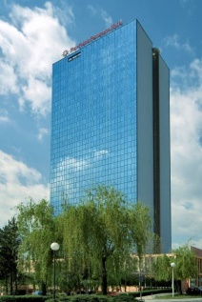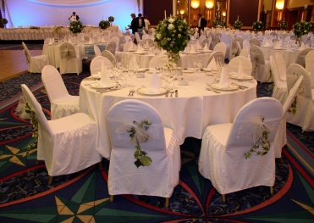
Slika 1. Hotel Panorama slika 2. Banketna dvorana

2. ORGANIZACIJA I POSLUŽIVANJE MATURALNE VEČERE ZA 350 OSOBA

2.1.Izrada plana organizacije rada
2.1.1. Ispunjavanje podsjetnika
2.1.2. Ponuda jela – prihvaćena varijanta
2.1.3. Piće – trebovanje (navesti količine)
2.1.4. Potreban inventar
2.1.4.1.Stolovi i stolice
2.1.4.2.Stolno rublje
2.1.4.3.Stolno posuđe
2.1.4.4.Čaše
2.1.4.5.Ostali inventar
(potrebe inventara na bazi 350 osoba)

2.1.5. Pripremni radovi u konobarskoj pripremnici
2.1.5.1.Priprema:

Stolnog rublja
Porculanskog inventara
Pribora za jelo
Čaša
Ostali inventar

2.1.6. Pripremni radovi u točionici pića
2.1.6.1.Trebovanje pića
2.1.6.2. Trebovanje namirnica
2.1.6.3. Trebovanje potrošnog materijala

2.1.7. Pripremni radovi u blagovaonici
2.1.7.1.Slaganje stolova i stolica

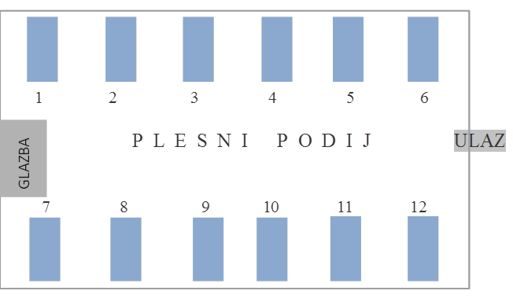
Skica 1. Primjer slaganja dvorane (simbolična skica)

2.2.Raspored osoblja

2.3. Posluživanje
2.3.1. Doček i posluživanje aperitiva (NUĐENJEM)
2.3.2.Točenje mineralne vode
2.3.3.Posluživanje hladnih predjela
2.3.4.Posluživanje vina (piva i sokova)
2.3.5.Posluživanje toplih predjela
2.3.6.Posluživanje vina, (piva i sokova)
2.3.7.Posluživanje glavnih jela i salata
2.3.8.Posluživanje vina, (piva i sokova)
2.3.9.Posluživanje slatkih jela
2.3.10.Posluživanje kave

2.4.Naplaćivanje narudžbe

2.5.Ispraćaj gostiju

3.ZAKLJUČAK

Opisati ukratko što je tvoj zaključak na kraju školovanja, na temu „organizacija i posluživanje maturalne večere za 350 osoba“.

4.SAŽETAK

Opisati ukratko temu.

5.LITERATURA

Primjer
Ugostiteljsko posluživanje 3, Slavko Ratkajec, Školska knjiga 2005.
Ugostiteljsko posluživanje 3, Mr. Ivan Marošević, HoReBa d.o.o. 2001.
Opća i nacionalna enciklopedija u 20 knjiga, A. Vujić, PRO LEKSIS d.o.o., Zagreb, 2007
Internet,

6.PRILOZI

Primjer
Slika 1. Hotel Panorama, www.hotelpanorama.hr
Slika 2. Banketna dvorana, www.hotelwestin.hr

Skica 1. Primjer slaganja dvorane (simbolična skica), vlastita kreacija

Zadnja stranica izgleda ovako
RAD PRIHVAĆEN:

POTPIS MENTORA:

Datum predaje završnog rada: ________________

Ocjena izradbe završnog rada: _________________

Datum obrane završnog rada: _____________________

Ocjena obrane završnog rada: ____________________ _

Konačna ocjena: _______________________________

Komentar (prema potrebi): _______________

